**实验5报告**

2016K8009907007

黄熠华

一、实验任务（10%）

虚拟CPU使用类SRAM接口，内存SRAM使用AXI接口。本次实验需要编写一个接口转换器将其联系起来，使得虚拟CPU能对内存进行正常的读写操作。

二、实验设计（30%）

**读数据的握手信号转换流程：**

1. 使用reading寄存器表明是否处于正在读数据，但未结束的状态。其受来自主设备的读请求req信号触发至高电平，一直到AXI的读取相关信号握手完成才回复至低电平。在reading被触发至高电平的同时，读地址和读大小同样被加载到两个寄存器中保存起来。
2. CPU发出读请求，接口转换器进入读状态(reading = 1)后，在读地址信号并未握手成功时，拉高传递给从设备的arvalid信号，等待从设备拉高arready信号完成地址传输的握手。
3. 从设备拉高arready信号之后，地址传输握手完成(raddr_handshake = 1)，此时rready信号提升到高电平，对从设备发出读数据请求，等待rvalid信号拉高完成握手。
4. 从设备拉高rvalid信号，数据读取的握手完成(rdata_handshake = 1)，传递给CPU的数据传输完成信号data_ok被拉高至高电平。
5. reading, raddr_handshake受rdata_handshake触发回到低电平, 读取过程结束.

**写数据的握手信号转换流程：**

1. 使用writing寄存器表明是否正处于写数据，但是未结束的状态。其受来自主设备的写请求req信号触发至高电平，一直到AXI的写相关信号握手完成才回复至低电平。在writing被触发至高电平的同时，写地址，写数据和写大小被加载到三个寄存器中保存起来。
2. CPU发出写请求，接口转换器进入写状态(writing = 1)后，在写地址信号握手成功前，拉高awvalid和wvalid信号并传递给从设备，等待从设备拉高awready和wready信号完成地址和数据的信号握手。
3. 从设备拉高awready和wready信号后，地址传输和数据传输握手完成(awdata_handshake = wdata_handshake = 1)，此时拉高bready信号，对从设备发出写响应信号，等待从设备拉高bvalid完成写数据握手。
4. 从设备拉高bvalid信号之后，数据写入的握手完成(written_handshake = 1)，传递给CPU的数据传输完成信号data_ok被拉高至高电平。
5. writing，awdata_handshake, wdata_handshake受written_handshake信号触发回复至低电平。

**下图以读数据流程为例，展示了相关信号的传递逻辑**

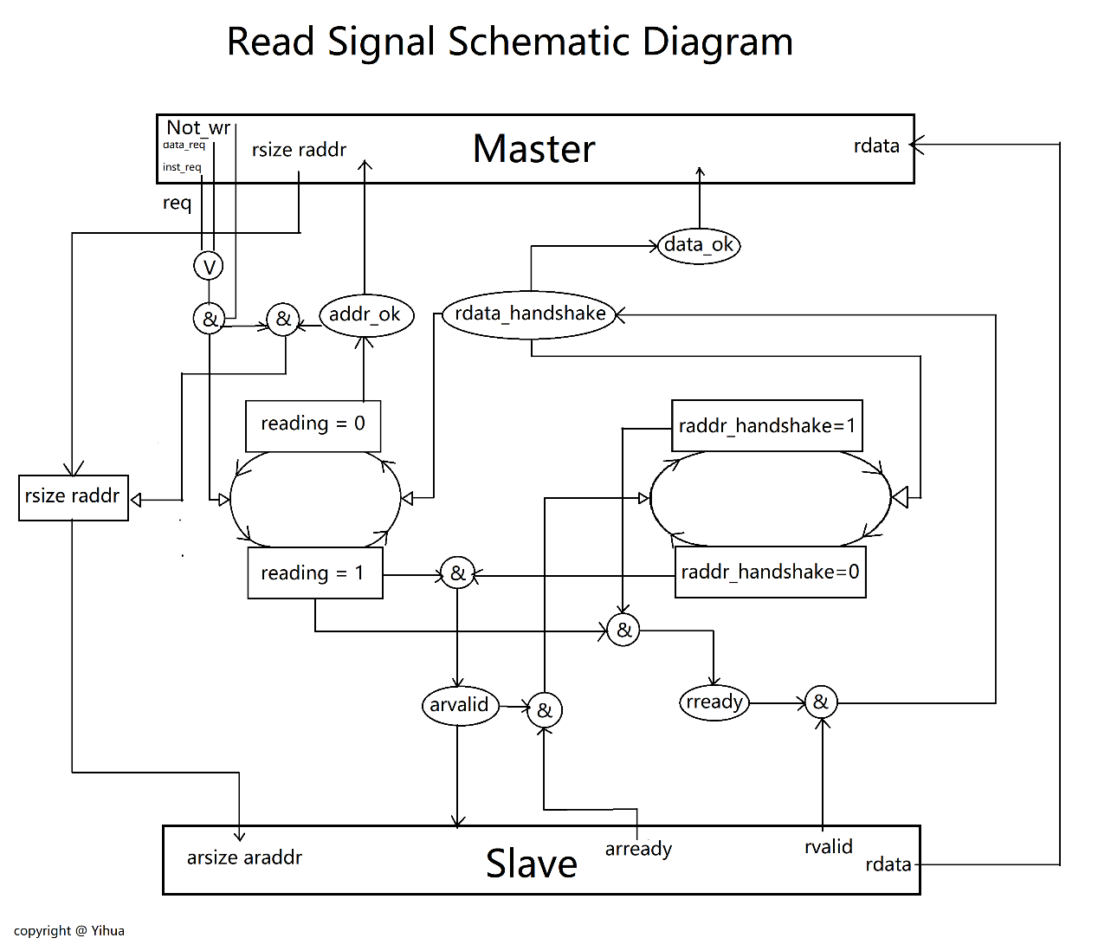

三、实验过程（60%）

（一）实验流水账

12.3 晚：开始研究类SRAM和AXI的握手规则，写代码。

（二）错误记录

1、错误1

（1）错误现象

仿真开始后，所有信号都不发生变化。

（2）分析定位过程

经观察发现reading信号在初期拉高后很快回复至低电平，此时传输并未完成，但reading保持低电平不再变化。

（3）错误原因

Reading的复位逻辑有误。原始代码采用req的条件触发reading寄存器，但在下一个req到来而本次读写未结束时，reading被迫修改，便发生了错误。

（4）修正效果

修正reading的从高电平回复至低电平的逻辑。

（5）归纳总结（可选）

常规错误。

四、实验总结（可选）

心情简单